**Звіт**

по лабораторній роботі №2

з дисципліни «Бази даних»

Виконав студент групи ІПЗ-32 Ткачук Максим

Спроєктована в роботі база даних Telegram призначена для зберігання інформації про користувачів та їхніх груп, переписок ітд.

Схема БД представлена на рисунку.

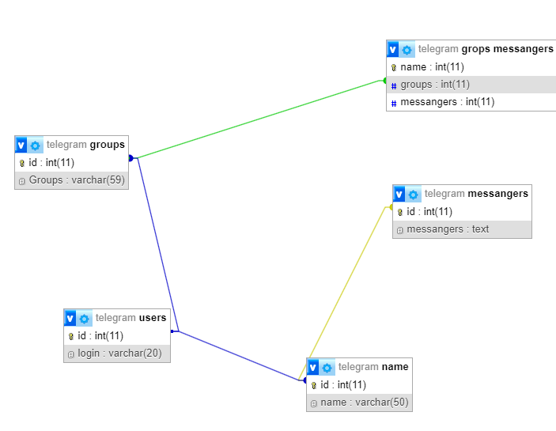

База даних включає 5 таблиць.

Таблиця users призначена для зберігання логина користувачів

|  |  |  |  |
| --- | --- | --- | --- |
| Назва поля | Тип поля | Призначення | Особливості |
| id | INT | Ідентифікатор користувача | Первинний ключ, автоінкремент |
| login | VARCHAR (20) | … |  |
| … |  |  |  |
| … |  |  |  |

….

Таблиця name зв’язана з таблицею messangers зв’язком один до багатьох через зовнішній ключ id.

Таблиця name призначена для додавання імен користвувачів в таблицю

|  |  |  |  |
| --- | --- | --- | --- |
| Назва поля | Тип поля | Призначення | Особливості |
| id | INT | Ідентифікатор користувача | Первинний ключ, автоінкремент |
| name | VARCHAR (50) | … |  |
| … |  |  |  |
| … |  |  |  |

Таблиця messangers зв’язана з таблицею name зв’язком один до багатьох через зовнішній ключ id.

Таблиця massangers призначена для переписування користувачів

|  |  |  |  |
| --- | --- | --- | --- |
| Назва поля | Тип поля | Призначення | Особливості |
| id | INT | Ідентифікатор користувача | Первинний ключ, автоінкремент |
| messangers | text | … |  |
| … |  |  |  |
| … |  |  |  |

Таблиця groups зв’язана з таблицею users, groups messangers зв’язком один до багатьох через зовнішній ключ id.

Таблиця groups призначена для створення різних груп для користувачів

|  |  |  |  |
| --- | --- | --- | --- |
| Назва поля | Тип поля | Призначення | Особливості |
| id | INT | Ідентифікатор користувача | Первинний ключ, автоінкремент |
| Groups | VARCHAR (59) | … |  |
| … |  |  |  |
| … |  |  |  |

Таблиця groups messangers зв’язана з таблицею groups, name зв’язком один до багатьох через зовнішній ключ id.

Таблиця groups messangers призначена для переписування користувачів в групі

|  |  |  |  |
| --- | --- | --- | --- |
| Назва поля | Тип поля | Призначення | Особливості |
| name | INT | Ідентифікатор користувача | Первинний ключ, автоінкремент |
| groups | INT | … |  |
| messangers | Text |  |  |
| … |  |  |  |

**Контрольні запитання**

**Для чого призначений PHPMyAdmin?**

PHPMyAdmin — це веб-додаток з відкритим кодом, написаний мовою PHP із графічним вебінтерфейсом для адміністрування бази даних MySQL або MariaDB. phpMyAdmin дозволяє через браузер здійснювати адміністрування сервера MySQL, запускати запити SQL, переглядати та редагувати вміст таблиць баз даних.

**Які особливості роботи PHPMyAdmin?**

PhpMyAdmin має широкий спектр функцій, які роблять його популярним вибором для керування базами даних. Деякі з його ключових особливостей включають:

Графічний інтерфейс користувача: phpMyAdmin має інтуїтивно зрозумілий і простий у використанні інтерфейс користувача, який дозволяє користувачам легко керувати своїми базами даних без необхідності вивчення мов програмування.

Підтримка SQL: phpMyAdmin дозволяє користувачам виконувати різні оператори SQL, такі як SELECT, INSERT, UPDATE, DELETE тощо.

Імпорт та експорт: phpMyAdmin дозволяє користувачам імпортувати та експортувати дані з баз даних у різних форматах, таких як CSV, XML, SQL тощо.

Безпека: phpMyAdmin має вбудовані функції безпеки, такі як захист паролем, шифрування даних тощо.

**Які типи даних підтримуються MySQL?**

MySQL підтримує широкий спектр типів даних, які можна використовувати для зберігання різних типів даних. Деякі з основних типів даних MySQL включають:

Числові типи даних: цілочисельні, десяткові, двійкові.

Строкові типи даних: текстові, бінарні.

Дата та час: дати, часи, дати та часи.

Логічні типи даних: логічні значення.

В чому особливості автоінкрементних полів?

Автоінкрементні поля — це поля, значення яких автоматично збільшуються при додаванні нового рядка до таблиці. Auto_increment — це ключове слово MySQL, яке використовується для створення автоінкрементного поля.

**Особливості автоінкрементних полів включають:**

Автоматичне збільшення значення поля: значення поля автоматично збільшується на 1 при додаванні нового рядка до таблиці.

Унікальні значення: значення поля завжди унікальні, тому їх можна використовувати як ключі.

Ефективність: автоінкрементні поля є ефективним способом створення унікальних ідентифікаторів для рядків у таблиці.

Наприклад, якщо ви створите таблицю з полем id, яке є автоінкрементним, то першому рядку буде присвоєно значення 1, другому рядку — 2 і так далі.

Auto_increment можна використовувати в будь-якому типі даних, який підтримує цілі числа. Однак найбільш поширеним типом даних для автоінкрементних полів є int.